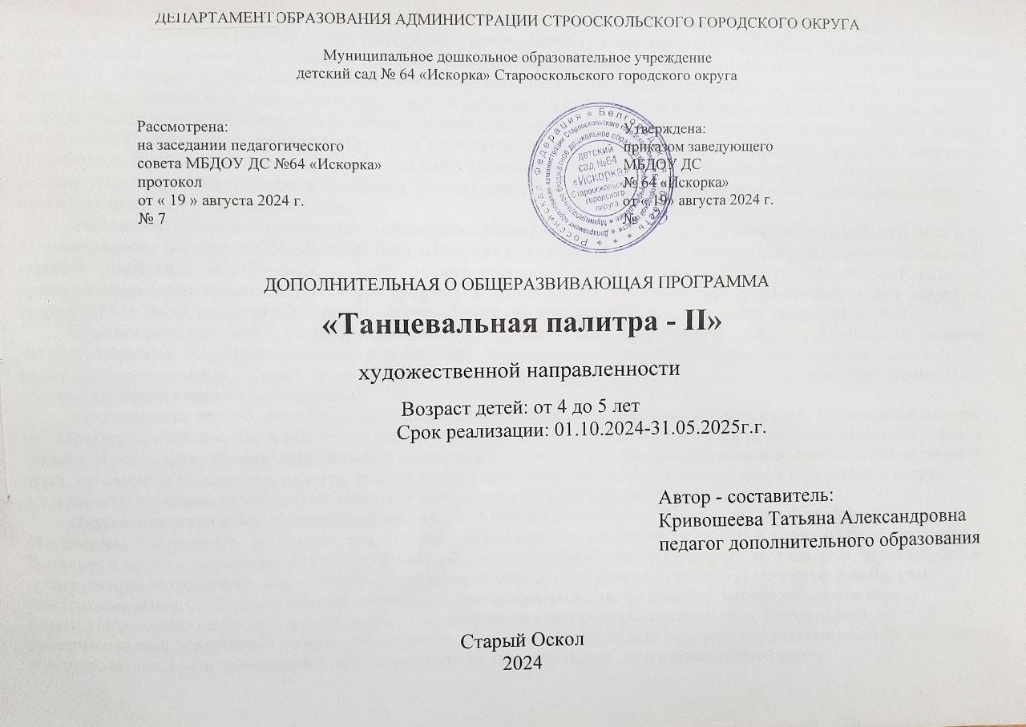
ДЕПАРТАМЕНТ ОБРАЗОВАНИЯ АДМИНИСТРАЦИИ СТРООСКОЛЬСКОГО ГОРОДСКОГО ОКРУГА

Муниципальное дошкольное образовательное учреждение
детский сад № 64 «Искорка» Старооскольского городского округа

Рассмотрена:  на заседании педагогического  совета МБДОУ ДС №64 «Искорка»  протокол  от « 19 » августа 2024 г.  № 7 | Утверждена:  приказом заведующего  МБДОУ ДС  № 64 «Искорка»  от « 19» августа 2024 г.  №

ДОПОЛНИТЕЛЬНАЯ О ОБЩЕРАЗВИВАЮЩАЯ ПРОГРАММА
«Танцевальная палитра - II»
художественной направленности
Возраст детей: от 4 до 5 лет
Срок реализации: 01.10.2024-31.05.2025г.г.

Автор - составитель:
Кривошеева Татьяна Александровна
педагог дополнительного образования

Старый Оскол
2024

Содержание:

- Пояснительная записка
- Направленность дополнительной общеобразовательной общеразвивающей программы «Танцевальная палитра-II»
- Новизна
- Актуальность
- Педагогическая целесообразность.
- Цель и задачи
- Отличительные особенности
- Возраст участников
- Сроки реализации
- Формы и режим занятий
- Ожидаемые результаты и способы их определения
- Формы проведения итогов реализации
- Учебно-тематический план дополнительной общеобразовательной общеразвивающей программы «Танцевальная палитра-II»
- Содержание дополнительной общеобразовательной общеразвивающей программы «Танцевальна палитра-II».
- Методическое обеспечение дополнительной общеобразовательной общеразвивающей программы «Танцевальна палитра-II»
- Список литературы

Танцевальное искусство обладает огромной силой в воспитании творческой, всесторонне развитой личности. Занятия хореографией приобщают ребенка к миру прекрасного, воспитывают художественный вкус. Соприкосновение с танцем учит детей слушать, воспринимать, оценивать и любить музыку. Хореографические занятия совершенствуют детей физически, укрепляют их здоровье. Они способствуют правильному развитию костно-мышечного аппарата, избавлению от физических недостатков, максимально исправляют нарушения осанки, формируют красивую фигуру. Эти занятия хорошо снимают напряжение, активизируют внимание, усиливают эмоциональную реакцию и, в целом, повышают жизненный тонус детей. В танце находит выражение жизнерадостность и активность ребенка, развивается его творческая фантазия, творческие способности. Выступления перед зрителями являются главным воспитательным средством: переживание успеха приносит ребенку моральное удовлетворение, создаются условия для реализации творческого потенциала, воспитываются чувство ответственности, дружбы, товарищества.
Дополнительная общеобразовательная общеразвивающая программа «Танцевальная палитра-II» разработана педагогом дополнительного образования МБДОУ ДС №64 «Искорка» Кривошеевой Татьяной Александровной на основетанцевально-игровой гимнастике «Са-Фи-дансе». Имеет художественно-эстетическую направленность, способствует развитию художественно-эстетического вкуса, хореографических способностей и склонностей к различным видам искусства, творческого подхода, развития образного мышления, а так же на развитие всесторонней, гармонической личности.
Новизна дополнительной общеобразовательной общеразвивающей программы «Танцевальная палитра-II» основана на использовании нетрадиционных видов упражнений: игропластики, пальчиковой гимнастики, игровым самомассажем, музыкально-подвижными играми и играми-путешествиями. Раздел креативной гимнастики включает: музыкально-творческие игры и специальные задания.
Актуальность данной дополнительной общеобразовательной общеразвивающей программы «Танцевальная палитра-II» характеризуется тем, что в настоящее время со стороны родителей и детей растет спрос на образовательные услуги в области хореографии. В «век гиподинамии» хореография является дополнительным резервом двигательной активности детей, источником их здоровья, радости, повышения работоспособности, разрядки умственного и психического напряжения, а, следовательно, одним из условий их успешной подготовки к учебной и трудовой деятельности.
Педагогическая целесообразность дополнительной общеобразовательной общеразвивающей программы «Танцевальная палитра-II» определена тем, что ориентирует детей на приобщение к танцевально-музыкальной культуре. Движение и музыка, одновременно влияя на ребенка, формируют его эмоциональную сферу, координацию, музыкальность и артистичность, воздействуют на его двигательный аппарат, развивают слуховую, зрительную, моторную память, учат благородным манерам. Система занятий воспитывает коммуникабельность, трудолюбие, умение добиваться цели, формирует эмоциональную культуру общения. Систематическая работа над музыкальностью, координацией, пространственной ориентацией помогает детям понять себя, лучше воспринимать окружающую действительность, свободно и активно использовать свои знания и умения не только на занятиях танцем, но и в повседневной жизни.
Цель дополнительной общеобразовательной общеразвивающей программы
«Танцевальная палитра-II»
Формирование личности с широким эстетическим кругозором, воспитание общей культуры, развитие мотивации к творчеству, формирование интереса к хореографической культуре, содействие всестороннему развитию личности дошкольников средствами танцевально-игровой гимнастики.

Задачи :
- Воспитывать и развивать эстетически-художественный вкус и уважение к хореографическому искусству.
- Приобщать детей к здоровому образу жизни и гармонии тела.
- Воспитывать нравственные качества по отношению к окружающим (доброжелательность,толерантность)
- Развитие артистических способностей.
- Развитие координации, гибкости, пластики, общей физической выносливости.
- Обучать навыкам танцевального мастерства.
- Сформировать систему знаний, умений и навыков по основам хореографии.

Отличительной особенностью дополнительной образовательной программы «Танцевальная палитра-II» является совокупность использумых хореографических упражнений и элементов танцевально-ритмической гимнастики:
- с целью повышения функциональных и адаптационных возможностей организма используются разновидности бега и прыжков, танцевально-беговые серии, подвижные игры, применялся поточный способ выполнения упражнений комплекса ритмических движений.
- от 50 до 70% времени занятий отводится выразительности и пластики движений и жестов в танцах.
- с целью профилактики различных нарушений осанки, широко используются упражнения, способствующие укреплению мышц, участвующих в удержании позвоночника в положении правильной осанки, выполняемые из исходных положений лежа, сидя, стоя в упоре на коленях и т. д.
- упражнения корригирующего характера, направленные на снятие мышечного и психологического торможения.
Возраст детей. Программа рассчитана на детей дошкольного возраста от 4 до 5 лет.
Условия набора: принимаются все желающие .
Наполняемость групп 10-15 человек.
Сроки реализации: Программа расчитана на 1 год обучения.
год обучения – 32 часа;
Формы и режим занятий: Занятия проводятся по подгруппам и индивидуально, сочетая принцип группового и индивидуального подходов.
Занятия проводятся один раз в неделю по 20 минут.
Ожидаемые результаты:
К концу года обучения дети:
- будут знать о назначении отдельных упражнений танцевально-ритмической гимнастики;
- будут уметь выполнять простейшие построения и перестроения;
- будут уметь выполнять ритмические танцы и комплексы упражнегий под музыку;
- научатся ритмично двигаться в различных музыкальных темпах и передавать хлопками и притопами простейший ритмический рисунок;
- будут знать основные танцевальные позиции рук и ног;
- будут уметь выполнять простейшие двигательные задания по креативной гимнастике.

Формы выявления фиксации и предъявления результатов

Спектр способов о форм выявления результатов | Спектр способов о форм фиксации результатов | Спектр способов о форм предъявления результатов
Беседа, опрос, наблюдение  Прослушивание на репетициях  Праздничные мероприятия  Концерты, конкурсы  Открытые мероприятия | Грамоты  Дипломы | Конкурсы  Фестивали  Праздники  Концерты  Открытые мероприятия

Диагностическая карта развития творческих способностей детей в музыкально-ритмическом воспитании
Фамилия, имя ребенка | Чувство ритма | Пластика | Выразительность | Импровизация | Активность
 | высокий | средний | средний | низкий | средний
 | средний | низкий | низкий | низкий | средний
 | низкий | низкий | низкий | низкий | низкий

Форма проведения итогов реализации - хореаграфический фестиваль «Танцевальный калейдоскоп

Учебно-тематический план
дополнительной общеобразовательной общеразвивающей программы хореографической студии «Танцевальная палитра-II»

№ | Темы | Всего часов | Теория | Практика
1 | Вводное занятие | 1 | 1 | -
2 | Ритмические танцы | 8 | 1 | 7
3 | Танцевально-ритмическая гимнастика | 4 | 1 | 3
4 | Историко-бытовой танец | 2 | 1 | 1
5 | Бальный танец | 4 | 1 | 3
6 | Современный танец | 6 | 1 | 5
7 | Народный танец | 6 | 1 | 5
7 | Итоговое занятие | 1 | - | 1
 | Итого | 32 | 7 | 25

Содержание программы хореографической студии «Танцевальная палитра-II»
ОКТЯБРЬ 1 Вводное занятие
Теория
Знакомство с историей танца. Показ фотографий различных хореографических коллективов. Беседа о правилах поведения в зале.
2 занятие
Теория
Знакомство с характерными особенностями ритмического танца.
Практический показ ритмического танца старшими группами.
Практика
Разучивание простейших элементов ритмического танца «Вару-вару» и танцевальных шагов
3 занятие
Практика
Разучивание простейших элементов ритмического танца «Вару-вару» и танцевальных шагов
Разучивание элементов «Игроритмики».
4 занятие
Выполнение небольших хореографических комбинаций под музыку.
Разучивание элементов «Игропластики», «Игроритмики».

НОЯБРЬ
5 занятие
Практика
Разучивание танца «Вару – вару».
Закрепление элементов «Игропластики», «Игроритмики». Использование музыкально-подвижных игр.
6 занятие
Практика
Разучивание танца «Вару – вару».
Закрепление элементов «Игроритмики», «Игропластики».
Практика
Разучивание танца «Вару – вару».
Закрепление элементов «Игроритмики», «Игропластики».
7 занятие
Практика
Закрепление танца «Вару – вару».
Использование музыкально-подвижных игр.
8 занятие
Практика
Закрепление танца «Вару – вару».
Использование музыкально-подвижных игр.

ДЕКАБРЬ
9 занятие
Теория
Знакомство с ритмической гимнастикой.
Практика
Разучивание элементов ритмической гимнастики «Часики».
10 занятие
Практика
Разучивание ритмической гимнастики «Часики».
Выполнение несложных акробатических упражнений.
Разучивание «Пальчиковой гимнастики».
11 занятие
Практика
Закрепление ритмической гимнастики «Часики».
Закрепление «Пальчиковой гимнастики».
Использование музыкально-подвижных игр и «Игровой самомассаж».
12 занятие
Закрепление ритмической гимнастики «Часики».
Использование музыкально-подвижных игр и «Игровой самомассаж».

ЯНВАРЬ
13 занятие
Теория
Знакомство с характерными особенностями историко-бытового танца. Практический показ историко-бытового танца старшими группами.
Практика
Разучивание основных шагов историко-бытового танца «Падеграс».
14 занятие
Практика
Разучивание историко-бытового танца «Падеграс».
Выполнение музыкально-подвижных игр и «Креативной гимнастики».
15 занятие
Теория
Знакомство с характерными особенностями бального танца. Практический показ бального танца старшими группами.
Практика
Разучивание простейших элементов бального танца «Самба».
16 занятие
Практика
Разучивание простейших элементов бального танца «Самба», выполнение небольших хореографических комбинаций под музыку.
Разучивание «Игроритмики», «Игропластики».

ФЕВРАЛЬ
17 занятие
Практика
Разучивание бального танца «Самба».
Разучивание «Игроритмики», «Игропластики».
18 занятие
Практика
Разучивание бального танца «Самба».
Закрепление «Игроритмики», «Игропластики».
19 занятие
Практика
Разучивание бального танца «Самба».
Закрепление «Игроритмики», «Игропластики».
20 занятие
Практика
Закрепление бального танца «Самба».
Использование музыкально-подвижных игр.

МАРТ
21 занятие
Теория
Знакомство с характерными особенностями современного танца. Практический показ современного танца старшими группами.
Практика
Разучивание основных движений современного танца «Автостоп».
22 занятие
Практика
Разучивание современного танца «Автостоп».
Разучивание «Пальчиковой гимнастики», «Игрового танца».
23 занятия
Практика
Разучивание современного танца «Автостоп».
Закрепление «Пальчиковой гимнастики», «Игрового танца».
24 занятия
Практика
Закрепление современного танца «Автостоп».
Закрепление «Пальчиковой гимнастики», «Игрового танца».

АПЕРЕЛЬ
25 занятие
Теория
Знакомство с характерными особенностями народного танца «Полька-хлопушка». Практический показ народного танца старшими группами.
Практика
Разучивание простейших элементов народного танца и танцевальных шагов
26 занятие
Практика
Разучивание простейших элементов народного танца и танцевальных шагов; выполнение небольших хореографических комбинаций под музыку .
Разучивание «Игрогимнастики», «Игроритмики».
27 занятие
Практика
Разучивание народного танца «Полька-хлопушка».
Закрепление «Игрогимнастики», «Игроритмики».
28 занятие
Практика
Разучивание народного танца «Полька-хлопушка».
Использование музыкально-подвижных игр и «Игровой самомассаж».

МАЙ
29 занятие
Практика
Закрепление народного танца «Полька-хлопушка».
Использование музыкально-подвижных игр и «Игровой самомассаж».
30 занятие
Практика
Закрепление народного танца «Полька-хлопушка».
Использование музыкально-подвижных игр и «Игровой самомассаж».
31 занятие
Практика
Закрепление народного танца «Полька-хлопушка».
Использование музыкально-подвижных игр и «Игровой самомассаж».
32 занятия
Итоговое занятие
Практика
Мини-концерт «Танцевальный калейдоскоп»: практический показ всех разученных танцев.

Ожидаемые результаты:
К концу года обучения дети:
- будут знать о назначении отдельных упражнений танцевально-ритмической гимнастики;
- будут уметь выполнять простейшие построения и перестроения;
- будут уметь выполнять ритмические танцы и комплексы упражнегий под музыку;
- научатся ритмично двигаться в различных музыкальных темпах и передавать хлопками и притопами простейший ритмический рисунок;
- будут знать основные танцевальные позиции рук и ног;
- будут уметь выполнять простейшие двигательные задания по креативной гимнастике.

Методическое обеспечение общеобразовательной общеразвивающей
программы хореографической студии «Танцевальная палитра-II»

Основными видами деятельности являются информационно-рецептивная, репродуктивная и творческая.
Информационно-рецептивная деятельность детей предусматривает освоение дополнительной образовательной программы «Танцевальная палитра-II» через рассказ педагога, беседу, прпосмотр видеофильмов и презентаций.
Репродуктивная деятельность детей направлена на овладение умений и навыков хореографических элементов и танцев.
Творческая деятельность детей предполагает самостоятельную или почти самостоятельную работу, направлена на развитие творческих способностей детей.

Материально-техническое обеспечение
- зал; для занятий по хореографии зал оборудован зеркалами; для занятий в партере – гимнастические коврики.
- технические средства обучения: музыкальный центр, телевизор, дивидиплейер.
- предметный материал: крупные и мелкие мячи, гимнастические ленты, султанчики, обручи, игрушки, аксесуары для народных танцев, бутофория для танцев.

Список литературы:
- Фирилева Ж.Е., Сайкина Е.Г. Танцевально-игровая гимнастика для детей «Са-Фи-дансе». – С.Пб. «Детство-пресс». 2000.
- Матяшина А.А. Образовательная программа «Путешествие с страну «Хореография»».- В кн.: Фольклор. Музыка. Театр.- театр: Программы и конспекты занятий для педагогов дополнительного образования, работающих с дошкольниками: Програм.-метод. пособие / Под ред. С И . Мерзляковой. - М.: Гуманит. изд. центр ВЛАДОС, 2003.
- Богданов Г. Работа над сценической русской народной хореографией. – М., 2009.
- Пуртова Т.В. Учите детей танцевать. Учебное пособие для студентов учреждениях среднего профессионального образования. Владос. 2008г.
- Васильева-Рождественская Н.В. Историко-бытовой танец. – М., 2011.
- Кольцова М.М., Рузина М.С. Ребенок учится говорить: пальчиковый игротренинг. – СПб., 2010
- Коротков И.М. Подвижные игры детей. – М., 2012
- Барышникова Т.К. Азбука хореографий. – СПб., 2009
- Пряхина О.В. Программа «Пластика движений».- В сб.: Программы для учреждений дополнительного образования детей. Вып. 2.- 2-е изд.- М.: ГОУ ЦРСДОД, 2003.
- Бекина С.И. и др. Музыка и движение: Упражнения, игры и пляски для детей 5-6 лет. –М., 2008.

Интернет-ресурсы:

- http://horeograf.ucoz.ru/blog/metodika_raboty_s_detmi_metodicheskoe_posobie_quot_ot_ritmiki_k_tancu_quot/2011-12-08-1- о методике партерного экзерсиса- «Методика работы с детьми. Методическое пособие «От ритмики к танцу».
- Материал из Википедии — свободной энциклопедии- http://ru.wikipedia.org
Каталог спортивных организаций http://sportschools.ru



